打开软件，如下操作，安全生产许可证--许可证延期申请表--添加
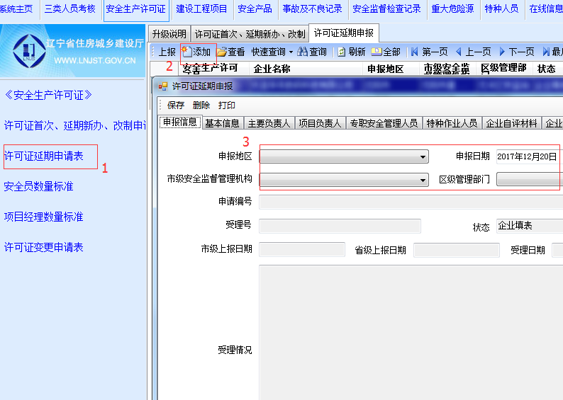
基本信息 获取证件信息，除了新有效期不需要填写，其余信息补充完整
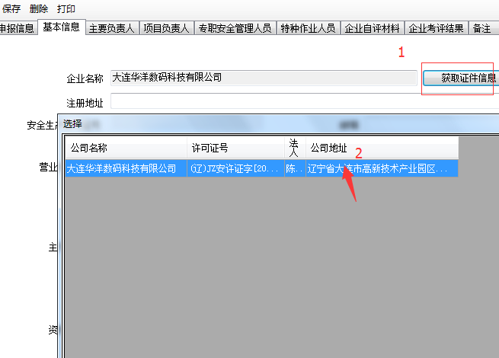

主要负责人--添加---获取证件信息--双击选中记录，A证至少为2人，2个人需要兼三个职务，例如第一个人职务为法人兼总经理，第二个人职务就应为分管安全副经理（可根据本公告实际情况分配）；如一个法人有两个公司，A证已在另外一个企业使用，则无需获取证件信息，在表里手动输入需要填写的信息。

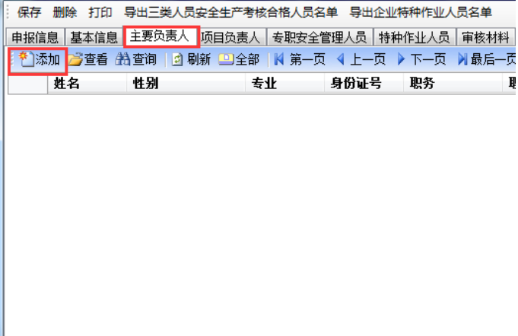

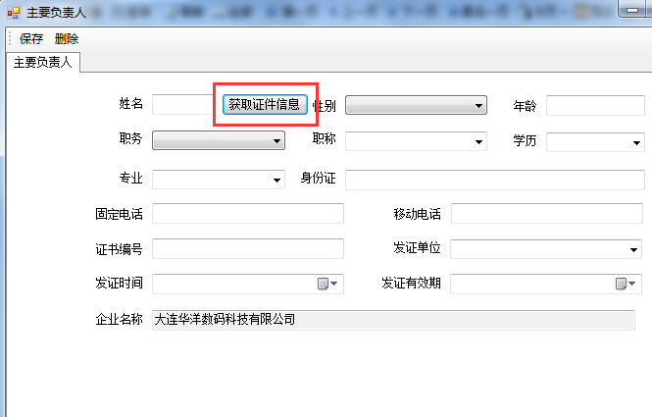

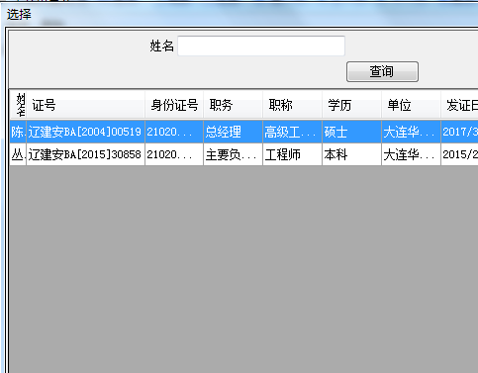
如法人因各种原因无法考取A证，可由本公司符合标准的人考取A证（即代理法人），主要负责人当中职务为法人的人务必要与基本信息里的法人名字一致，如下图
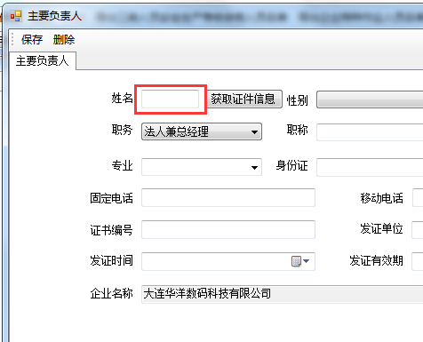
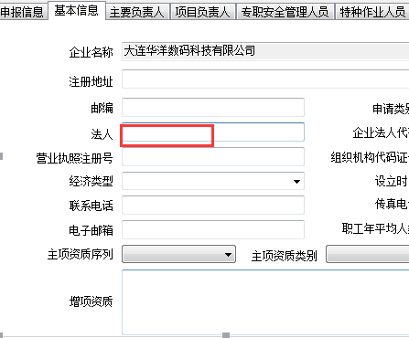

项目负责人--添加--获取证件信息--双击选中 注意：必须填写证件库中能获取的人员

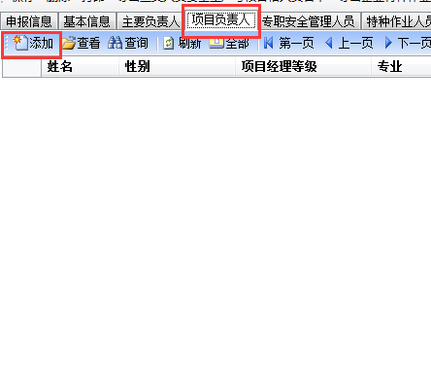

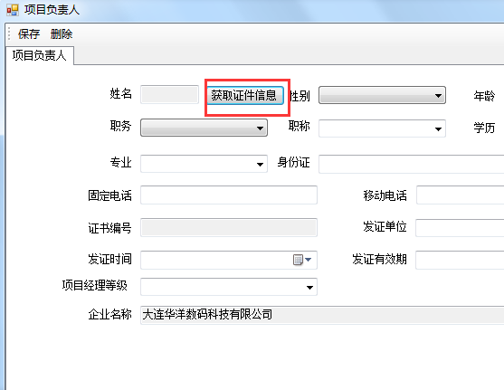
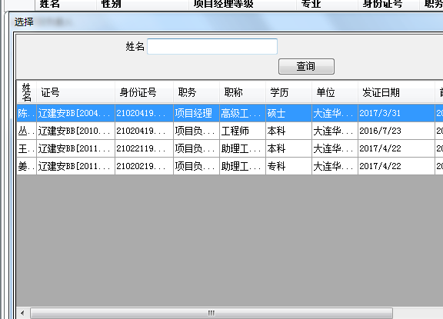

专职安全管理人员 其中一个职务为安全管理负责人 其余人职务为专职安全生产管理人员
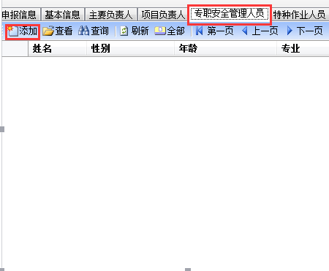

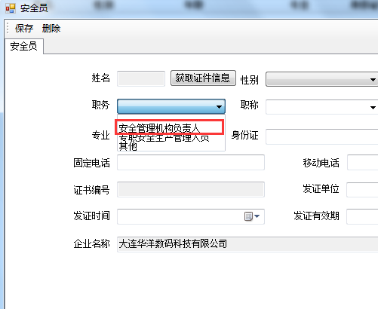

特种作业人员 在本公司首次申请或延期复核的人员可直接获取证件信息 如不是本公司人名 手动输入即可
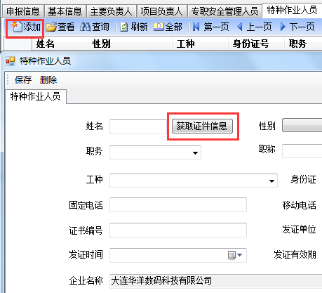
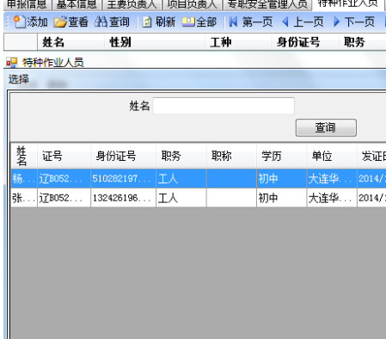

企业自评材料 没有固定格式企业自行制作 也可咨询当地主管部门
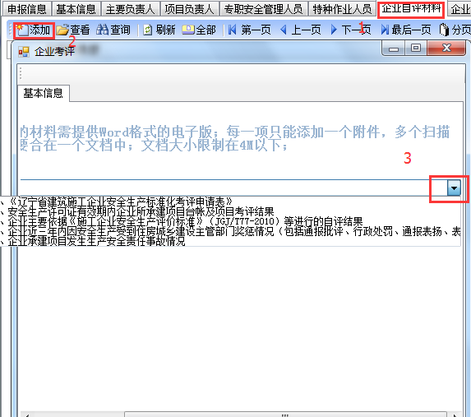
填完这些表后点击左上角保存，然后上报
